16. 10. 2020

Vývoj indexů cen výrobců ve 3. čtvrtletí 2020

Ve 3. čtvrtletí 2020 oproti 2. čtvrtletí 2020 klesly ceny zemědělských výrobců o 3,1 % a ceny tržních služeb pro podniky o 0,6 %. Ceny průmyslových výrobců vzrostly o 0,1 % a ceny stavebních prací, podle odhadů, o 0,4 %. Ve 3. čtvrtletí 2020 byly meziročně nižší ceny zemědělských výrobců o 3,2 % a ceny průmyslových výrobců o 0,3 %. Ceny stavebních prací, podle odhadů, byly vyšší o 3,3 % a ceny tržních služeb pro podniky o 2,0 %.

**Ceny zemědělských výrobců** se **ve 3. čtvrtletí 2020 oproti 2. čtvrtletí 2020** snížily o 3,1 %. Nižší byly ceny brambor o 23,3 % a jatečných prasat o 13,1 %. Dále se snížily ceny vajec o 4,1 %, mléka o 4,0 %, obilovin o 3,0 % a olejnin o 1,1 %. Vzrostly ceny skotu, a to o 0,7 %.

**Ceny zemědělských výrobců** byly **ve 3. čtvrtletí 2020 meziročně** nižší o 3,2 %. Ceny v rostlinné výrobě klesly o 1,2 %, ceny v živočišné výrobě o 5,9 %. Snížily se ceny brambor o 27,6 %, čerstvé zeleniny o 2,3 % a obilovin o 1,4 %. Vzrostly ceny ovoce o 10,3 % a olejnin o 4,4 %. V živočišné výrobě byly nižší ceny jatečných prasat o 13,9 %, skotu o 4,9 %, mléka o 4,4 % a drůbeže o 2,4 %. Vyšší byly ceny vajec, a to o 7,6 %.



**Ve 3. čtvrtletí 2020 se zvýšily** ceny **průmyslových výrobců** oproti 2**.** čtvrtletío 0,1 %. Vzrostly především ceny v odvětví koksu a rafinovaných ropných produktů. Ceny chemických látek a výrobků byly vyšší o 2,3 %. Snížily se ceny počítačů, elektronických a optických přístrojů o 2,4 %, základních farmaceutických výrobků o 1,6 % a obecných kovů a kovodělných výrobků o 1,1 %. Ceny dopravních prostředků a potravinářských výrobků, nápojů a tabáku klesly shodně o 1,0 %.



**Meziročně** se ceny **průmyslových výrobců** **ve 3. čtvrtletí 2020 snížily** o 0,3 % (ve 2. čtvrtletí o 0,6 %). Klesly zejména ceny v odvětví koksu a rafinovaných ropných produktů. Ceny chemických látek a výrobků byly nižší o 11,5 %, těžby a dobývání o 3,6 % a dřeva, papíru a tisku o 2,3 %. Ceny v odvětvích elektřiny, plynu, páry a klimatizovaného vzduchu vzrostly o 7,8 %, zásobování vodou o 6,4 % a nábytku a ostatních výrobků zpracovatelského průmyslu o 4,6 %. Ceny dopravních prostředků byly vyšší o 2,3 % a potravinářských výrobků, nápojů a tabáku o 1,2 %.



**Ceny stavebních prací** bylydle odhadů **ve 3. čtvrtletí 2020 proti** zpřesněnému **2. čtvrtletí 2020** vyšší o 0,4 %, ceny materiálů a výrobků spotřebovávaných ve stavebnictví klesly o 0,1 %.

**Ceny stavebních prací** bylydle odhadů **ve 3. čtvrtletí 2020 proti** zpřesněnému **3. čtvrtletí 2019** vyšší o 3,3 %, ceny materiálů a výrobků spotřebovávaných ve stavebnictví klesly o 0,1 %.

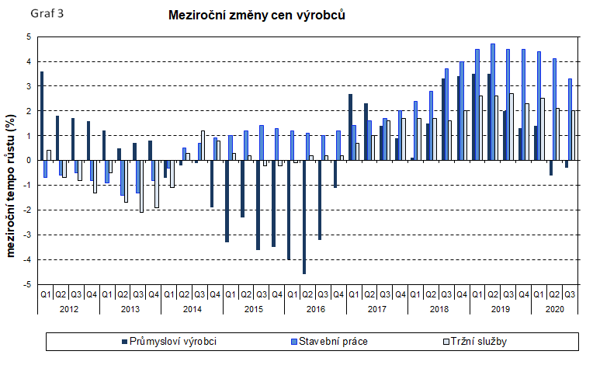

**Ceny tržních služeb pro podniky** se **ve 3. čtvrtletí 2020 proti 2. čtvrtletí 2020** klesly o 0,6 %. Snížily se ceny za reklamní služby a průzkum trhu o 10,7 %, za služby v oblasti zaměstnání o 3,9 % a za poradenství v oblasti řízení o 0,4 %. Vzrostly ceny za služby v oblasti programování o 0,9 % a za služby v oblasti nemovitostí o 0,5 %. Ceny tržních služeb pro podniky nezahrnující reklamní služby byly vyšší o 0,1 %.

**Ve 3. čtvrtletí 2020 proti stejnému období roku 2019** byly **ceny tržních služeb pro podniky** vyšší v úhrnu o 2,0 %. Zvýšily se ceny za poradenství v oblasti řízení o 5,1 %, za skladování a podpůrné služby v dopravě o 4,9 % a za bezpečnostní a pátrací služby o 4,3 %. Ceny za služby v oblasti programování byly vyšší o 3,9 %, za služby v oblasti nemovitostí o 3,1 % a za služby v oblasti zaměstnání o 2,7 %. Ceny tržních služeb pro podniky nezahrnující reklamní služby se zvýšily o 2,2 %.

**Kontaktní osoba:**

Ing. Miloslav Beránek

Oddělení statistiky cen průmyslu a zahraničního obchodu ČSÚ

E-mail: miloslav.beranek@czso.cz

Tel.: 274 052 665